Конспект урока по теме: «Показательная функция»
Тема урока: Показательная функция
Тип урока: урок изучения нового материала
Цели урока: (представлены в таблице)
Таблица
Учебные цели
 | Общие категории целей | I уровень |  |  | II уровень |  | III уровень
1. | Знание | Ученик знает
1. | Знание | термин “показательная функция”, формулу показательной функции; алгоритм решения простейших показательных уравнений (по графику) |  | Определение показательной функции, формулировки свойств показательной функции; решение простейших показательных уравнений, используя свойства показательной функции |  |  | Доказательство свойств показательной функции; обобщенные приемы исследования показательной функции.
2. | Понимание | Ученик
2. | Понимание | Узнает показательную функцию по формуле, ее график, приводит примеры показательной функции |  |  |  | Воспроизводит и интерпретирует свойства показательной функции при любом способе ее задания, «читает» график показательной функции, различает определение и свойство показательной функции, приводит контр. примеры. | Может записать словесно свойства показательной функции в виде формулы и, наоборот, переходит от одного языка описания функции к другому.
3. | Умения и навыки | Ученик
3. | Умения и навыки | решает простейшие задачи: строит график показательной функции, определяет значение функции по значению аргумента по формуле и по чертежу, находит точки пересечения графиков по чертежу |  |  |  | Схематически строит график показательной функции, решает простейшие показательные уравнения, используя свойства функции, решает прикладные задачи в стандартных ситуациях | Решает типовые и прикладные задачи, связанные со свойствами показательной функции в измененной (нестандартной) ситуации.
Развивающие цели
1. | Сравнение |  | Ученик
1. |  |  | находит общее и различное в свойствах показательной функции |  |  | сравнивает свойства показательных функций, приемы решения задач | находит общие закономерности и различные основания для сравнения показательных функций
2. | Память |  | запоминает и воссоздает из памяти на уровне узнавания и механически |  |  | использует сравнение для запоминания и воспроизведения | использует обобщенно-смысловое запоминание и воспроизведение
3. | Конкретизация |  | приводит примеры изученных показательных функций |  |  | придумывает примеры показательных функций | придумывает примеры показательных функций с заданным свойством
4. | Речь |  | правильно произносит термины, делает записи в тетради, задает вопросы и отвечает на них по образцу или с помощью из вне |  |  | формулирует определения и свойства, делает записи в тетрадях, свободно задает и отвечает на вопросы, используя приемы УПД | разъясняет ход решения учебной задачи с использованием специальной терминологии; внимательно слушает речь других, оценивает правильность речи.
Воспитательные цели
1. | Умение учиться |  | работает с учебником и решает квадратные уравнения с помощью учителя или «памяток»; ориентируясь на внешний контроль, оценку и коррекцию |  |  | работает с учебником и решает квадратные уравнения с использованием частных приемов УД, ориентируясь на взаимоконтроль | работает с учебником и решает учебные задачи самостоятельно с использованием обобщенных приемов УД, ориентируясь на самоконтроль
2. | Воспитание  интереса |  | проявляет интерес к отдельным (занимательным) задачам |  |  | проявляет устойчивый интерес к содержанию темы и УД | проявляет интерес к способам УД

Форма проведения урока:
Индивидуальное выполнение учебных заданий; фронтальная проверка, коррекция и формулировка выводов.
Структура урока:
- Подготовительный этап (входной контроль, мотивация изучения нового)
- Изучение нового материала, его осмысление и первичное закрепление.
- Текущий контроль и проверка его результатов.
- Подведение итогов урока и постановка домашнего задания.

Ход урока
Этап | Деятельность учителя | Деятельность учащихся | Примечания
1. | Задания теста входного контроля и ответы помещены в Приложение 2.  Дополнительные задания к ответам:  - к заданию №3: дать определение степени числа с рациональным показателем  - к заданию№4: дать определение возрастающей и убывающей функции | Один из учащихся записывает решение 2-го задания на доске, остальные сверяют свои ответы и отмечают недочеты и ошибки. Остальные задания проверяются устно (фронтально), исправляются ошибки.  Ответ:  Степенью числа а>0 с рациональным показателем r = m/n, где m  Z, n N называется число  .  Ответ: Функция f возрастает [убывает] на множестве Р, если для любых х₁, х₂ Р, таких что x₂>x₁, выполнено неравенство f(x₂)>f(x₁), [f(x₂)<f(x₁)]. | Входной контроль позволяет повторить необходимый материал, определить степень подготовленности учащихся к изучению новой темы, выявить пробелы и провести коррекцию. Дополнительные задания способствуют развитию речи у учащихся
2. | После этого учитель рассказывает о процессах органического изменения величин. Рассматривает пример:  Если колония бактерий имеет достаточное пространство и достаточное количество питательных веществ, то ее масса за равные промежутки времени увеличится в одном и том же отношении. Если в начальный момент времени t = 0 значение величины равно m =1, а при t =1 m = a, при t =2 m = a², при t =3 m=a³. Какое значение примет величина в момент t=n? Но массу колонии бактерии можно наблюдать и в другие моменты времени. Чему будет равно значение массы через 3,2 единицы времени после начала наблюдения? А что обозначает запись а⁻⁶?  Итак, какие значения может принимать t?  Для описания такого процесса, как размножение бактерий нужна функция а^{х}, где а>0. Так как в этой функции аргумент находится в показателе, то функцию а^{х} называют показательной функцией с основанием а. Учитель просит учащихся привести примеры показательных функций. Учитель разбивает класс на две команды: одна строит график функции у=2^{х} (по точкам), другая у=(1/2)^{х} и исследуют данные функции по следующему плану:  1) область определения  2) область значений;  3) промежутки возрастания или убывания;  4) точки пересечения с осями координат.  Учитель просит сравнить эти функции и выявить, что у них общего. | Ответ:  При t=n m=a^{n}  Ответ: t=3,2 m=a^{3,2}  Ответ: значение массы в момент времени t =-6 (т.е. за 6 единиц времени до начала наблюдения).  Ответ t может быть целым, дробным, иррациональным, положительным, нулевым и отрицательным.  Записывают определение: функция, заданная формулой у= а^{х}, где a>0, называется показательной функцией с основанием а.  Приводят примеры показательных функций.  Один из представителей первой команды составляет таблицу на доске и чертит график функции по точкам.  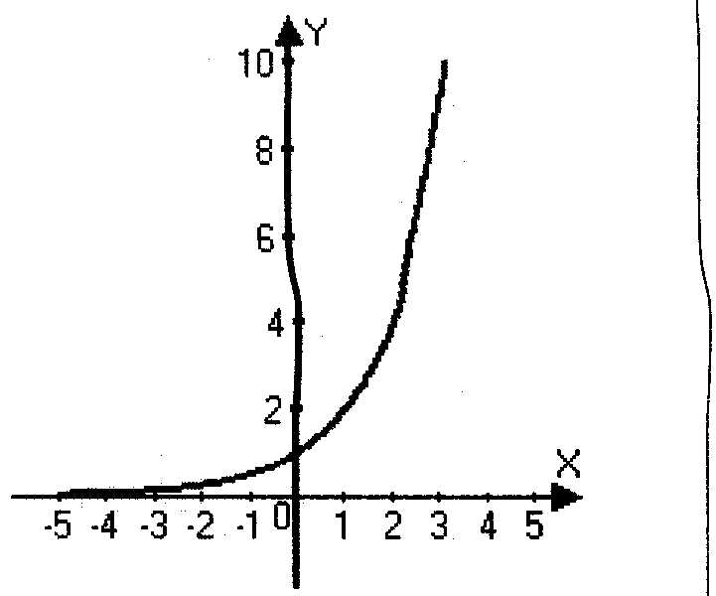  Другой представитель этой же команды исследует данную функцию.  Свойства:  1) D(y)=R  2) E(y)=(0; )  3) возрастает на R  4) (0,1) – точка пересечения с осью OY.  Представитель другой команды строит график функции у=(1/2)^{х}  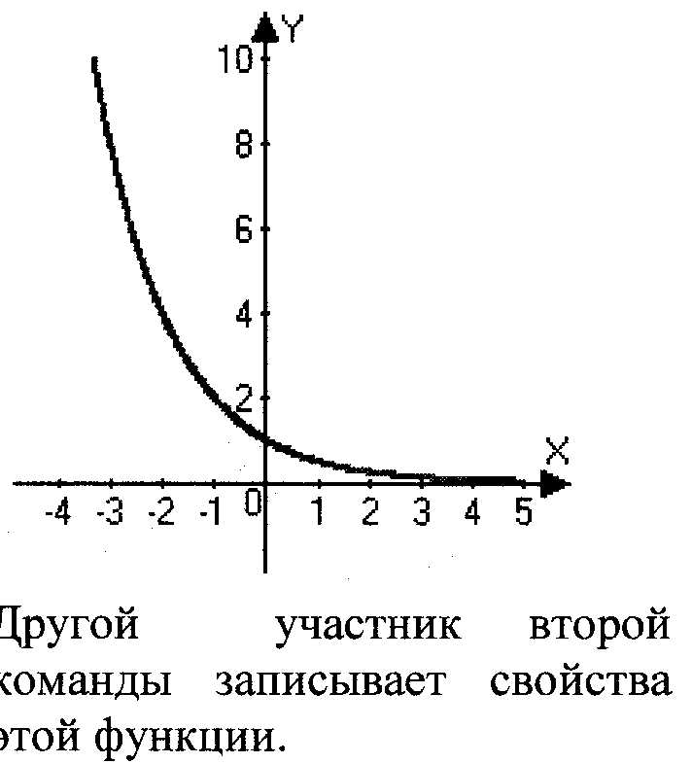  Свойства:  1) D(y)=R  2) E(y)=(0; )  3) убывает на R  4) (0,1) – точка пересечения с осью OY.  Сначала учащиеся обсуждают в слух, а затем записывают в тетрадь свойства показательной функции:  1) D(y)=R  2) E(y)=(0; )  3) при a>1 функция возрастает на множестве R, а при 0<a<1 функция убывает на множестве R. | На данном этапе происходит мотивация изучения нового материала, показана ситуация применения показательной функции (связь с жизнью)  Мотивировка термина, означающего данное понятие. Это задание способствует развитию такой категории мышления как коекретизация.  На данном этапе учащиеся пытаются установить сходство и различие показательных функций с различными основаниями и на основе этого формулируют свойства показательной функции, что способствует развитию таких качеств мышления как сравнение, синтез, обобщение
3. | Учитель предлагает выполнить следующие задания:  1) Постройте график функции у=3^{х} и по графику найдите  а) значение у, соответствующие значению х, равному -1; 0; 0,5; 1.  б) при каокм значении х значение у равно 1; 3; 6.  2) Постройте график функции у=0,7^{х}. С помощью графика сравните выражения  0,7^{3,2} и 0,7^{-1,7};  0,7^{1,5} и 0,7⁵;  0,7^{0,5} и 0,7^{2,3}  3) Решите устно уравнения:  а) 5^{х}=1/5  б) 7^{х}=49  Задания теста для текущего контроля и ответ помещены в приложении 3. | 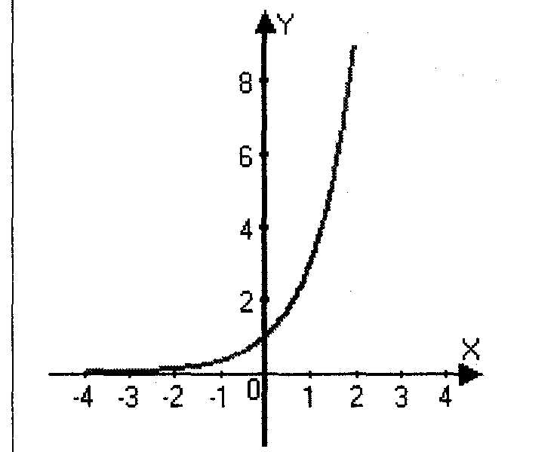  Один из учеников выполняет на доске, остальные в тетрадях.  Ответы:  а) х=-1 у=1/3  х=0 у=1  х=0,5 у=1,7  х=1 у=3  б) у=1 х=0  у=3 х=1  у=6 х=1,6  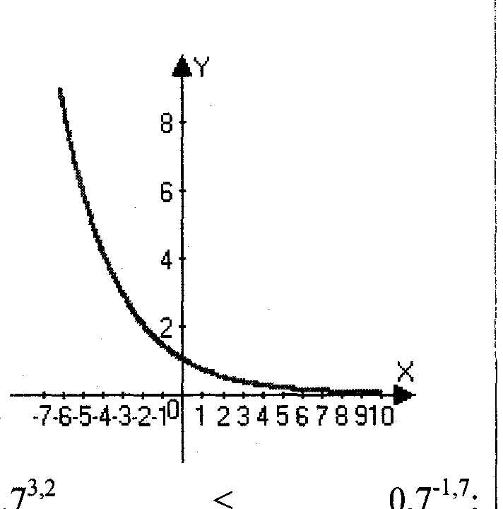0,7^{3,2} < 0,7^{-1,7};  0,7^{1,5} > 0,7⁵;  0,7^{0,5} > 0,7^{2,3}  х=-1  х=2 | Решение типовых задач в сходных ситуациях, происходит закрепление изученного материала  Способ проверки результатов – взаимопроверка в парах с ориентацией на правильные ответы. Подведение итогов выполнения теста, выявление ошибок, общая оценка результатов выполнения в совместном обсуждении
4. | Домашнее задание включает: а) изучение основного материала по учебнику и записям в тетрадях; б) № 200 (3,4), № 201 (1,2) (уч. Алимова), в) найти области применения показательной функции, доказать ее основные свойства (для желающих). | Записывают задания в дневник, задают вопросы по заданию | Последнее задание ориентировано на учащихся с повышенным интересом к математике (III уровень)

Тест на тему: Показательная функция.
- обведите кружком варианты ответа да если вы согласны с утверждением, если не согласны обведите нет.
Задание.
1. $a^{x1}∗a^{x2}=a^{x1+x2}$ ДА НЕТ
2.$\frac{a^{x1}}{a^{x2}}$ = x1 – x2 ДА НЕТ
3. ($a^{x1}$)${}^{x2}$ =$a^{x1+x2}$ ДА НЕТ
2.Обведите кружком номер правильного ответа.
Задание: Решите показательное уравнение.
$$3^{x}−2∗3^{x−2}=\text{63}$$
Ответы:
А. 5 Б. 4 В. 3 Г. 2
3. Каждому элементу первого столбца поставьте в соответствие элемент из второго столбца.
1столбец 2 столбец
Вид уравнения, неравенства Уравнение, неравенство

1. Иррациональное уравнение A. 6x -45 = 23
2. Показательное уравнение B. ${\frac{1}{4}}^{x−1}+{\frac{1}{4}}^{x−3}+{\frac{1}{4}}^{x−2}≤\frac{\text{21}}{2}$
3.Показательное неравенство С. $\sqrt{x+\text{435}}=3$
4. Линейное уравнения D. $7^{x}−6∗3^{x−2}=\text{88}$
4. Обведите кружком номер правильного ответа.
Укажите промежуток, который является ответом данного неравенства
$${0,5}^{7−3x}<4$$
1.(-∞;+∞) 2. (-∞;3) 3. (-3;3) 4. (3;+∞)

5. Обведите кружком номера правильных ответов.
Среди функций, заданных формулами укажите те, которые являются возрастающими:
1. $f\left(x\right)={\left(\frac{1}{\text{16}}\right)}^{x}$ 2.$g\left(x\right)={1,3}^{x}$ 3. $w(x)={0,7}^{x}$ 4. $u(x)={\left(\frac{6}{5}\right)}^{x}$
6. Обведите кружком номер правильного ответа.
Найдите корень показательного уравнения.
$$2^{x}+5∗2^{x+1}+7∗2^{x+2}=\text{312}$$
1. 6 2. 3 3. 7 4. 2
7. Обведите кружком номер правильного ответа.
Решите показательное уравнение
$4^{x}+6^{x}=2∗3^{2x}$
A.5 B.4 C.1 D.0
8. Обведите кружком номер правильного ответа.
Укажите наибольшее из корней данного уравнения
$$\text{25}∗9^{x}−\text{34}∗{\text{15}}^{x}+9∗{\text{25}}^{x}=0$$
1. 0 2. 6 3. 4 4. 2
9. Обведите кружком номер правильного ответа.
Чему будет равно произведение x*y.
$$3∗2^{x}+2∗3^{y}=2,\text{75}$$
$$2^{x}−3^{y}=−0,\text{75}$$
- -2 2. -3 3. 0 4. 4
10. Обведите кружком номер правильного ответа.
Найдите минимальное целое х.
$3^{x−\text{10}}−2^{x−9}>3^{x−\text{11}}$
1. 18 2. 16 3. 14 4. 12

